Từ tập các bài có trên SPOJ (oi)

6282. Tìm khớp và cầu (Cơ bản)

Mã bài: GRAPH_

Xét đơn đồ thị vô hướng G = (V, E) có n(1<=n<=10000) đỉnh và m(1<=m<=50000) cạnh. Người ta định nghĩa một đỉnh gọi là khớp nếu như xoá đỉnh đó sẽ làm tăng số thành phần liên thông của đồ thị. Tương tự như vậy, một cạnh được gọi là cầu nếu xoá cạnh đó sẽ làm tăng số thành phần liên thông của đồ thị.

Vấn đề đặt ra là cần phải đếm tất cả các khớp và cầu của đồ thị G.

### Input

+Dòng đầu: chứa hai số tự nhiên n,m.

+M dòng sau mỗi dòng chứa một cặp số (u,v) (u<>v, 1<=u<=n, 1<=v<n) mô tả một cạnh của G.

### Output

Gồm một dòng duy nhất ghi hai số, số thứ nhất là số khớp, số thứ hai là số cầu của G

### Example

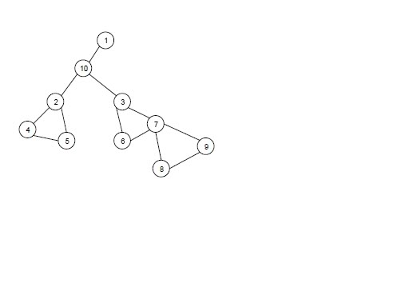

**Input:**

10 12  
1 10  
10 2  
10 3  
2 4  
4 5  
5 2  
3 6  
6 7  
7 3  
7 8  
8 9  
9 7  
  
**Output:**   
4 3

|  |  |
| --- | --- |
| Được gửi lên bởi: | [Phan Công Minh](http://vn.spoj.com/users/company_1) |
| Ngày: | 2010-03-09 |
| Thời gian chạy: | 0.100s |
| Giới hạn mã nguồn: | 50000B |
| Memory limit: | 1536MB |
| Cluster: | [Cube (Intel Pentium G860 3GHz)](http://vn.spoj.com/clusters/) |
| Ngôn ngữ cho phép: | Tất cả ngoại trừ: NODEJS PERL 6 SCM chicken SCM qobi VB.net |
| Nguồn bài: | Bài cổ điển - tests added by canhteo |